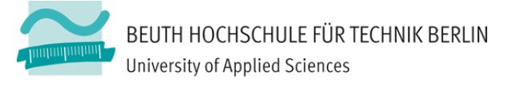Verfahrenstechnik Master

**Transportprozesse**

**Projektprotokoll:**

**Gruppe 3: Reaktordurchströmung bei katalytischen Reforming**

XX.10.2017

Lehrende: Prof. Dr. Paschedag

WS 2017/18

Protokollanten: Matrikelnummer:

Bilchenko ,Petrov 874582

Michael ,Andreas 875342

Houmouna, Kimberly 869844

Inhalt

## 1. Projektorganisation

## 1.1 Absprachen zur Projektorganisation

* Petrov Bilchenko ist Projektleiter
* Projektbearbeitung wird in mehrere Arbeitsschritte aufgeteilt
* gleichmäßige Arbeitsteilung beim Bearbeiten der Arbeitsschritte durch alle Projektpartner
* wöchentliches Treffen zur Absprache bzw. zum gemeinsamen Bearbeiten von Problemen 🡪 jeden Freitag um 15.00 Uhr in der Beuth-Mensa
* Kommunikation und Versionskontrolle der Ergebnisdokumentation erfolgt über Github

## 1.2 Zeitplan (1. Version)

|  |  |
| --- | --- |
| Einarbeitung in die Aufgabenstellung + erste Literaturrecherchen | 30.10 – 6.10  (alle Projektmitglieder) |
| Einarbeitung in die Literaturhilfen von Prof. Dr. Paschedag + Überblick verschaffen über praktische Anwendung des Prozesses + Recherche technischer Parameter | 6.10 – 13.10  (alle Projektmitglieder) |
| Reduktion des Gesamtprozesses + Dokumentation der relevanten technischen Parameter + Vereinfachungen ermitteln zur stufenweisen Bearbeitung der Aufgabe | 13.10 – 20.10 |
|  |  |
|  |  |
|  |  |
|  |  |
|  |  |

## 2. Problembeschreibung